**Kunjungan ke Kelompok Tani Buah di Banyuwangi**

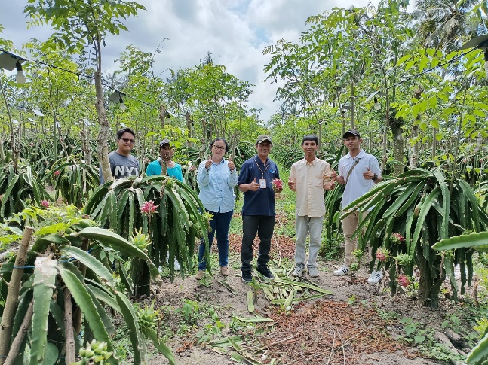 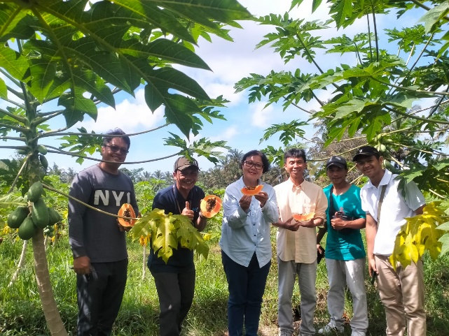

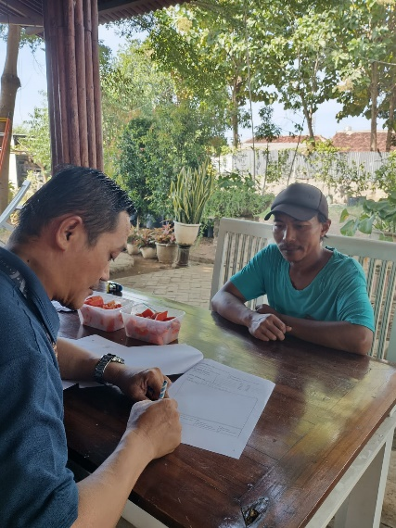 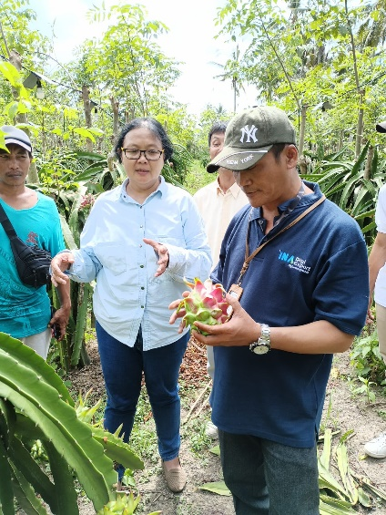 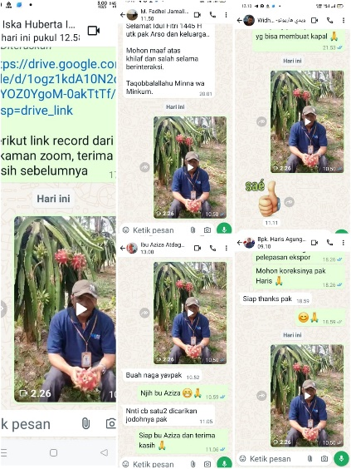

Sabtu (1/6) Export Center Surabaya mengunjungi salah satu pelaku usaha binaan di Banyuwangi yaitu PT. Sumber Bumi Bahagia. Perwakilan tenaga teknis dari Export Center Surabaya, Jalian Setiarsa, bertemu langsung dengan Emmy Pandowo selaku owner PT. Sumber Bumi Bahagia dan tim serta Dimas selaku Koordinator Kelompok Tani.

Dimas mengumpulkan para petani untuk diberikan wawasan mengenai cara memanen dan mengemas buah yang benar sesuai standar ekspor oleh Tenaga Teknis Export Center Surabaya, Jalian Setiarsa, sambil berkeliling di perkebunan buah papaya jenis Hawaii dan perkebunan buah naga yang ada di daerah Banyuwangi.

Melalui kesempatan ini bisa dilihat kesiapan para petani jika kedepannya diperlukan buah segar dalam jumlah banyak untuk ekspor dengan lahan perkebunan yang melebihi 300 Hektar untuk setiap jenis buahnya. Buah yang ditanam kelompok tani di kawasan ini tidak hanya buah pepaya dan buah nega, melainkan juga buah nanas, buah manggis, buah melon, dan ketela pohon.

Export Center Surabaya sebagai perpanjangan tangan Direktorat Jenderal Pengembengan Ekspor Nasional (DJPEN) berkewajiban menghubungkan pelaku usaha yang potensial ekspor dengan para Perwakilan Perdagangan Indonesia di seluruh dunia guna mempromosikan produk-produk dan komoditi Indonesia di pasar global. Maka dari itu, Export Center Surabaya langsung menghubungi Perwakilan Perdagagan Indonesia di 5 Negara yaitu: ITPC Dubai, ITPC Jeddah, Atdag Australia, ITPC Chicago dan Atdag Malaysia.

Selanjutnya para perwakilan perdagangan tersebut akan mempromosikan hasil buah dari Indonesia di negaranya masing-masing sehingga harapan kedepannya peluang kelompok tani untuk memasarkan hasil panen di luar negeri akan semakin terbuka luas.